蓝白之美——校园传统文化专题月影视系列课程
单元主题 | 《开启蓝白之美的旅程》
教学课型 | “综合·探索” | 学段 |  | 第三学段 | 年级 | 八年级
大观念 | 用影视艺术记录学习是传承与弘扬中华优秀传统文化的创新性方式
基本问题 | 如何用影视艺术的方法让蓝印花布更有传播价值和文化意义？
单元学习目标 | · 做到：了解蓝印花布的工艺流程，团队协作，制定拍摄计划，凝心聚力，合作完成蓝印花布的制作与微视频拍摄，体会薪火相传的工匠精神。  · 知道：通过图片、影视欣赏，初探蓝印花布的历史、特色与文化内涵；通过分析镜头，了解基础的影视拍摄方法，体会影视中的蓝白之美，感受影像传播的魅力。  · 理解：激发学生对传统工艺的热爱，培养学生热爱生活，美化生活的态度，并意识到在新时代中，影视（含数字媒体艺术）是传播中华优秀传统文化很好的载体，做优秀传统文化的传播者与推动者。
单元评价方案
单元表现性任务 |  |  | 单元任务评估要点
在校园艺术节传统文化专题月中，通过创意拍摄制作蓝印花布制作的微视频，弘扬与传播优秀的传统民间艺术。 |  |  | · 欣赏分析微视频的基本构成，分工明确，构思拍摄思路，并尝试绘制脚本。  · 主动探究蓝印花布制作方法和表现形式的多样性，感受民间艺术独特的艺术魅力，体会丰富的文化寓意和人文情怀。  · 小组合作拍摄蓝印花布研究汇报、制作、展示的微视频，通过影视记录课堂，并运用数字媒体技术完成剪辑制作。  · 学习剪辑的基础方法，完善微视频的呈现效果，并通过微信公众号等平台进行传播。
单元结构设计
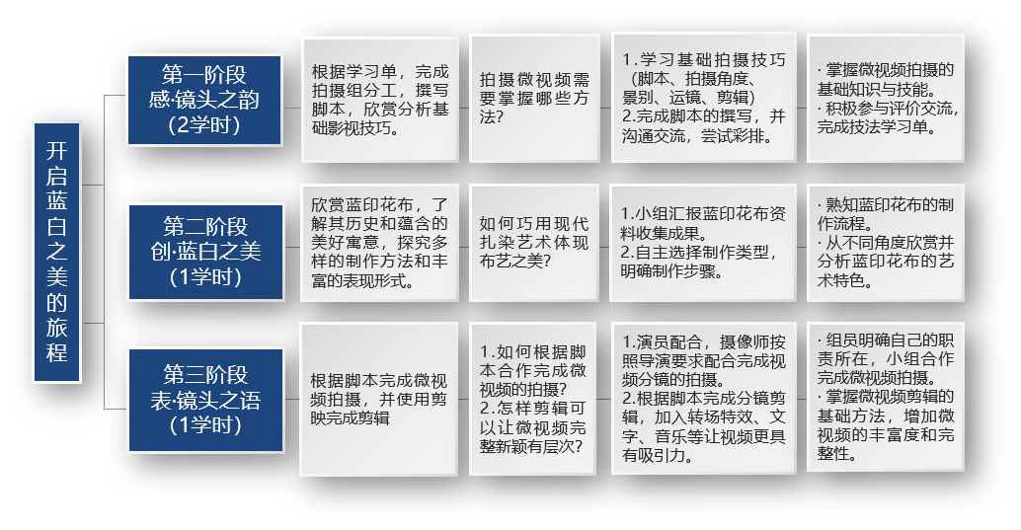
1.拍摄微视频需要注意哪些问题？
2.如何巧用现代扎染艺术体现布艺之美？

感·镜头之韵

创·蓝白之美

1.小组汇报蓝印花布资料收集成果。
2.自主选择制作类型，明确制作步骤。
1.学习基础拍摄技巧（脚本、取景、运镜、剪辑）
2.完成脚本的撰写，并沟通交流，尝试彩排。

表·镜头之语

3.如何根据脚本合作完成微视频的拍摄？
4.怎样剪辑可以让微视频完整新颖有层次？

1.演员配合，摄像师按照导演要求配合完成视频分镜的拍摄。
2.根据脚本完成分镜剪辑，加入转场特效、文字、音乐等让视频更具有吸引力。

大单元  设计思路 | - 内容分析  本课属于第四学段“设计·应用——传统工艺”单元，学习任务为“继承与发展文化遗产”，新课标中强调中华优秀传统文化需要创造性转化、创新性发展。而我们将本课与2022版艺术课程标准中的影视（含数字媒体艺术）相融合，是优秀传统民间艺术的一种新的传播方式。第四学段中，影视的学习任务是“记录生活”，我们将运用一定的影视（含数字媒体艺术）技术手段观察、发现、记录蓝印花布的制作，并以此为基础创作蓝印花布的微视频记录，表达自己对中国传统民间艺术的思考、理解和评价。拍摄制作微视频（含数字媒体艺术）要求学生通过合作，融合多方面的知识，最终达成核心素养，切实具备解决问题的能力。学生不仅需要“知道”（知识）蓝印花布可以制作文创产品、衣服、包包等摆放、穿挂在身上展示，更需要通过“怎么做”“怎么摆”“怎么拍”实现拍摄时视觉效果的最佳呈现，而这些必然需要综合运用已有的知识经验，聚焦分析、比较、验证等概念性理解的应用与迁移。  所以，本课将以蓝印花布的制作与传播为主题，以影视记录为载体，制作微视频，弘扬中国优秀传统文化，赋予传统民间艺术新的活力。  - 学情分析  八年级学生在前期学习中已掌握了一定的造型、透视、构图等美术知识和技能，但在现实生活中接触手工扎染的机会很少，手工创作的实践经验不足，但对于学习传统手工艺制作的兴趣比较浓厚，有较强的表现欲，学习积极性较强；对于影视拍摄、构成有一定了解，并会在日常生活中拍摄记录生活片段，但对于影视记录的审美性、叙事性、整体性并不了解，其中所蕴含的美术知识以及基础的影视技术都是需要通过教师的引导，让学生对用影视记录生活的整体框架有更清晰的把握。  以美育人  以美化人  101  22  33  培根铸魂，守正创新  传统文化  面向未来，综合育人  影视  （含数字媒体艺术）  激发自觉，和谐共进  团队合作

第一阶段：感·镜头之韵
（1学时）
第二课时：
相关准备：平板、拍摄练习视频、学习单
活动一：回顾影视知识，探讨运镜的拍摄方法。
- 创设情境
我们该如何在校园艺术节传统文化专题月中，拍摄一部具有传播价值的蓝印花布微视频，来弘扬优秀的传统民间艺术？

- 回顾单元终期目标与课时安排
第一阶段：了解微视频，掌握基础影视拍摄方法，明确拍摄主题并撰写脚本，完成小组分工。
第二阶段：了解蓝印花布的历史、文化寓意，学习制作现代扎染艺术。
第三阶段：运用影视技术记录课堂，并完成蓝印花布微视频的剪辑。

三、回顾影视基础知识，实践探究拍摄时的运镜变化
1.回顾第一课时，优生展示固定镜头下拍摄的练习镜头：摄像师展示拍摄的课堂画面，并讲解拍摄时的设计意图（可从角度、景别、构图分析）。（板书：角度、景别、构图）
2.教师展示GIF运动镜头动图，学生对比其与固定镜头的差别。（板书：运镜）
3.小组讨论：三段视频分别运用了哪种运镜方法？有什么特点？（板书：推、拉、移）
4.教师组织进行现场操作，学生实践，优生展示，总结运镜方法和需要注意的地方（镜头稳定）。
5.课前根据个人特长，已完成任务分工，制作组成员展示。
拍摄组分工表
组长: | 组员:
角色 | 主要任务 | 承担人
编剧 | 负责构思编写分镜头脚本
导演 | 负责统筹协调微视频拍摄
摄像师 | 负责精准抓拍课堂镜头
剪辑 | 负责整合拍摄素材完成剪辑
演员 | 负责制作扎染手工艺品

四、课后学习，任务铺垫
各小组编剧、导演发布脚本拍摄任务分工，组员明确各自职责，运用所学的影视知识，合作完成接下来的课堂学习、现代扎染制作过程微视频的拍摄和剪辑。示例：
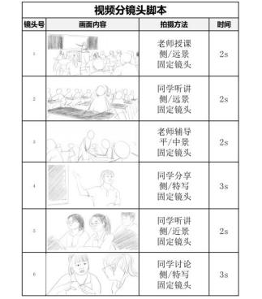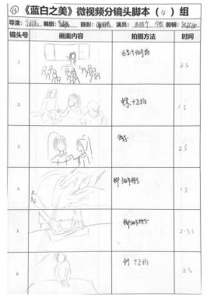

第二阶段：创·蓝白之美
（1学时）
活动二：赏蓝白之美，制作扎染
相关准备：白棉布、滴管染料、橡皮筋、小染缸、长木棍条、一次性手套、剪刀。
一、视频导入
导入李子染的文化宣传片。思考视频内容？
这位博主曾红极一时，有一点值得我们学习的是李子柒对非遗文化传播，让我们更多的人了解中国传统文化。视频记录的内容是中国传统文化蓝染。蓝染包括蓝印花布、扎染、蜡染。本课重点了解中国文化——扎染。开启阶段二的学习之旅《创·蓝白之美》。

二、初步了解
（一）小组汇报，了解扎染历史与文化。
（二）欣赏三幅扎染图片，请学生谈一谈视觉美感。
（三）工具运用
1.了解染料的来源。
2.介绍工具。扎染工具还有白布、针、线、木板等。为了便于课堂操作，简易工具有棉布、橡皮筋、滴管燃料液、小染缸、一次性手套、剪刀。
3.工具使用：扎染的技艺是通过纱、线、绳等工具，对织物进行扎、缝、缚、缀、夹等多种形式组合后进行染色。其目的是对织物扎结部分保持原色，而未被扎结部分均匀受染。从而形成深浅不均、层次丰富的色晕和皱印。
4.扎染原理：扎结时受外力作用，染色时具有很强的防染效果。
5.制作步骤：（1）浸湿。（2）捆扎。（3）染色。（4）展开。

三、深入探究
（一）学生观察图片，小组合作探究扎染花布制作的技法。
（二）教师示范并补充技法。
1.折叠扎法：扎染中应用最广泛的技法，对折后的织物捆扎染色后成为对称的单独图案纹样;一反一正多次折叠后可制成二方连续图案纹样。
2.折叠夹扎法：在折叠扎法上多了夹的方法，纹样更加丰富！
3.捆扎法结合夹，形成灵动的图案效果。
4.卷：独特鱼鳞纹。

四、活动展示
综合运用多种扎染技法制作出扎染花布，从而美化教室环境。为了增强形式感，将扎染好的花布棚在绣花框上。道具组的同学将完成好的作品布置在展览区。摄像组同时进行。

五、欣赏评价
自评、互评、师评。

六、生活运用
（一）家具装饰。（二）服装用品。（三）时装走秀。

第三阶段：表·镜头之语
（1学时）
活动三：用影视技术记录课堂（与活动二同步进行）
1.各小组摄像师根据脚本拍摄，精准抓拍精彩镜头，导演辅助拍摄；教师引导学生合理使用平板，巡堂指导学生完成创作。

活动四：运用剪映完成微视频剪辑
- 教师巡回指导，选取拍摄时的常见问题和剪辑时的易错点，讨论并解决。
问题一：拍摄素材过多
问题二：视频选择顺序出现错误
问题三：模板的选择不合适，文字、音乐不符合主题
- 视频示范：如何运用“一键成片”完成微视频剪辑。
- 教师投影示范：以某组学生作品为例，示范如何更换视频音乐，根据需要添加文字、音效等效果。
- 学生根据第一课时的分工安排和脚本设计合作完成剪辑，教师巡回指导。
- 剪辑完成后，投影展评或通过QQ上传至微视频制作组中进行展评。

活动五：微视频作品展示、评价
- 作品展评：分别评出“最创意、最优美、最完整、最团结”奖项
（学生评价、教师评价）
- 课后评价：优秀作品将在校园文化艺术节大屏展示、利用班级群、校园公众号等平台，邀请家长及其他老师一同观看微视频作品。

